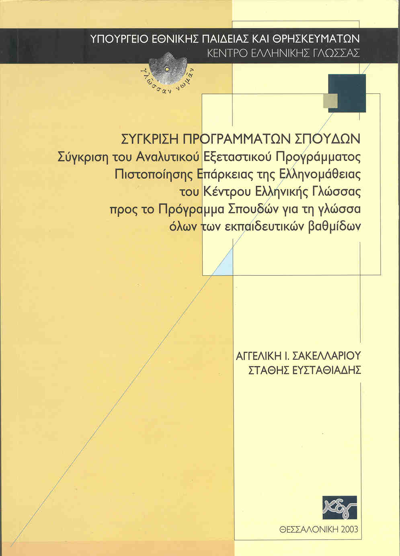

ΠΕΡΙΕΧΟΜΕΝΑ
Συντομογραφίες ................................................ 7
ΚΕΦΑΛΑΙΟ 1: ΕΙΣΑΓΩΓΗ ΣΤΗΝ ΕΡΕΥΝΑ
1.1 Στόχος της έρευνας ........................................... 9
1.2 Τύποι Προγραμμάτων Σπουδών ................................. 10
1.3 Ομοιότητες και διαφορές στον προσανατολισμό και τη δομή των Προγραμμάτων Σπουδών που εξετάζονται ............................ 12
ΚΕΦΑΛΑΙΟ 2: Η ΕΡΕΥΝΑ
2.1 Υπόθεση εργασίας ........................................... 15
2.2 Συγκριση του Α' επιπέδου ελληνομάθειας προς το Πρόγραμμα Σπουδών
των Γ' και Δ' τάξεων του Δημοτικού σχολείου .......................... 17
2.3 Σύγκριση του Β' επιπέδου ελληνομάθειας προς το Πρόγραμμα Σπουδών
των Ε' και Στ' τάξεων του Δημοτικού σχολείου ......,.................. 35
2.4 Σΰγκριση του Γ' επιπέδου ελληνομάθειας προς το Πρόγραμμα Σπουδών
του Γυμνασίου ................................................. 53
2.5 Σΰγκριση του Δ' επιπέδου ελληνομάθειας προς το Πρόγραμμα Σπουδών
του Λυκείου ................................................... 75
ΚΕΦΑΛΑΙΟ 3: ΤΑ ΠΟΡΙΣΜΑΤΑ ΤΗΣ ΕΡΕΥΝΑΣ
3.1 Σύνοψη της σύγκρισης - παρατηρήσεις ........................... 93
3.2 Παράγοντες που διαφοροποιούν την επίδοση των ομογενών μαθητών .... 102
3.3 Ανάγκη σύνταξης Προγράμματος Σπουδών για τα ελληνόπουλα της διασποράς ................................................... 103
ΥΠΟΣΗΜΕΙΩΣΕΙΣ ........................................... 105
ΒΙΒΛΙΟΓΡΑΦΙΑ .............................................. 109

ΚΕΦΑΛΑΙΟ ΠΡΩΤΟ: ΕΙΣΑΓΩΓΗ ΣΤΗΝ ΕΡΕΥΝΑ
1.1 Στόχος της έρευνας*
Στην έρευνα αυτή αντιστοιχίζονται τα επίπεδα του Αναλυτικού Εξεταστικού Προγράμματος της Πιστοποίησης Επάρκειας της Ελληνομάθειας (στο εξής ΑΠΠΕ) που εκδόθηκε από το τμήμα Στήριξης και Προβολής της ελληνικής γλώσσας του Κέντρου Ελληνικής Γλώσσας (ΚΕΓ)¹ με τα επίπεδα (κατά τάξεις) των Προγραμμάτων Σπουδών (ΠΣ) της πρωτοβάθμιας και δευτεροβάθμιας ελληνικής εκπαίδευσης του Παιδαγωγικού Ινστιτούτου (ΠΙ).
Συγκεκριμένα η έρευνα άρχισε με βάση την έκδοση του 2001 του ΑΠΠΕ και την έκδοση του 1982 των ΠΣ του Δημοτικού σχολείου². Είχε τελειώσει η σύγκριση των δύο πρώτων επιπέδων του ΑΠΠΕ με το ΠΣ του Δημοτικού, όταν στις αρχές Δεκεμβρίου καταχωρίστηκαν στο διαδίκτυο τα νέα ΠΣ για όλες τις εκπαιδευτικές βαθμίδες (ΦΕΚ, 1373 τΒ, 18-10-2001). Αναγκαστήκαμε λοιπόν να επανέλθουμε για να ενσωματώσουμε στη σύγκριση τις διαφορές που είχαν επέλθει με την αλλαγή των προγραμμάτων. Η σύγκριση όμως όσον αφορά το Γυμνάσιο προχώρησε με βάση το νέο πρόγραμμα. Το πρόγραμμα του Λυκείου δεν άλλαξε το 2001, οπότε χρησιμοποιήθηκε αυτό που δημοσιεύτηκε το 2000.
Στόχος της έρευνας είναι να διαπιστωθούν οι ομοιότητες και οι διαφορές μεταξύ των επιπέδων των δύο ΠΣ και να προταθεί μια αντιστοιχία μεταξύ τους, ακόμη κι αν αυτή δεν είναι απόλυτη.
Ξεκινώντας την έρευνα είχαμε βέβαια υπόψη μας ότι τα προγράμματα σπουδών που συγκρίνονται απευθύνονται σε διαφορετικό κοινό διδασκόντων και μαθητών. Το σχολικό ΠΣ απευθύνεται στους διδάσκοντες και τους μαθητές της ελληνικής ως μητρικής γλώσσας, ενώ το ΑΠΠΕ στους διδάσκοντες και τους μαθητές της ελληνικής ως δεύτερης / ξένης γλώσσας. Η σύγκριση λοιπόν αφορά ανόμοια προγράμματα. Ωστόσο η έρευνα ήταν αναγκαία, γιατί σε πολλά ημερήσια και απογευματινά σχολεία του απόδημου ελληνισμού³ οι μαθητές διδάσκονται την ελληνική με βάση το ΠΣ των σχολείων της Ελλάδας. Όμως, αν και τα τμήματα όπου φοιτούν οι μαθητές ονομάζονται συνήθως τμήματα μητρικής γλώσσας, τα παιδιά αυτά έχουν συχνά την ελληνική δεύτερη γλώσσα (πρώτη στα πρώτα παιδικά τους χρόνια που γρήγορα εξελίσσεται σε δεύτερη, όταν αρχίσουν να εντάσσονται στο ευρύτερο περιβάλλον της χώρας υποδοχής). Δεν πρέπει λοιπόν να μας διαφεύγει ότι οι ομογενείς μαθητές μπορεί να διδάσκονται τα ίδια γλωσσικά φαΐνόμενα με τους μαθητές στην Ελλάδα, αλλά η γλωσσική υποδομή τους είναι διαφορετική και οι ώρες διδασκαλίας συνήθως πολύ λιγότερες. Οπότε και η γλωσσική διδασκαλία στις τάξεις τους διαφέρει από εκείνη των σχολικών τάξεων στην Ελλάδα⁴.
Πολλοί από τους μαθητές των απογευματινών σχολείων της ομογένειας, που διδάσκονται την ελληνική με τα βιβλία του ΟΕΔΒ των ελληνικών σχολείων ακολουθώντας το ΠΣ των σχολείων της ελληνικής επικράτειας, προετοιμάζονται να διαγωνιστούν για το Πιστοποιητικό Ελληνομάθειας που αποδεικνύει τη γνώση της ελληνικής στην Ελλάδα και το εξωτερικό.
Η έρευνα αυτή λοιπόν απευθύνεται κυρίως στους εκπαιδευτικούς που διδάσκουν την ελληνική γλώσσα στα απογευματινά και σαββατιανά σχολεία⁵. Στην περίπτωση που προετοιμάζουν μαθητές για τις εξετάσεις Πιστοποίησης της Ελληνομάθειας, τους προσφέρει μια σαφή εικόνα για το περιεχόμενο της διδασκαλίας τους: πώς να οργανώσουν το μάθημα τους, σε ποια σημεία να επιμείνουν, τι να συμπληρώσουν στη διδακτέα ύλη, τι είδους δραστηριότητες να εφαρμόσουν στην τάξη κτλ.
Επίσης απευθύνεται στους μαθητές των σχολείων της ομογένειας, οι οποίοι βάσει αυτής θα ενημερώνονται για το επίπεδο ελληνομάθειας στο οποίο θα μπορούσαν να διαγωνιστούν.
Επιπλέον η έρευνα μπορεί να χρησιμοποιηθεί για τον εντοπισμό τυχόν κενών στην ύλη των δυο ΠΣ, κενών που, αν πληρωθούν, θα αποσαφηνίσουν την πορεία της διδασκαλίας.
Εξάλλου με αφετηρία αυτή την έρευνα δίνεται η δυνατότητα να σχεδιαστεί ένα κατατακτήριο τεστ που θα μπορούσε να χρησιμοποιηθεί για την ένταξη των μαθητών που ξέρουν ως ένα βαθμό την ελληνική ως δεύτερη γλώσσα στις κανονικές τάξεις των ελληνικών σχολείων.

